EDITAL TOMADA DE PREÇOS

PROCESSO LICITATORIO Nº. 74/2021

TOMADA DE PREÇOS Nº. 001/2021

DO PREÂMBULO:
A Câmara Municipal de Schroeder, Estado de Santa Catarina, situada na Avenida dos Imigrantes, 2520, representada para todos os fins de direito pelo seu Presidente, senhor Ildemar Zoz, torna público, para conhecimento dos interessados que, observadas as disposições da Lei Federal n. 8.666, de 21 de junho de 1993 e alterações posteriores, Comissão Permanente de Licitações de acordo com a Portaria nº 010/2020, fará realizar licitação na modalidade TOMADA DE PREÇOS, com adjudicação por menor preço global com as condições e especificações constantes no presente edital.

I – DO LOCAL, DA DATA, DO HORÁRIO DA ABERTURA DO PROCESSO:
1.1.Os envelopes nº. 01 - Habilitação, nº. 02 – Proposta Comercial, bem como os documentos necessários para o Credenciamento, deverão ser entregues até a data e horário abaixo determinado, a saber:

- Data: 06 de outubro de 2021.
- Local: Câmara de Vereadores de Schroeder (SC).
Rua Avenida dos Imigrantes, nº 2520, Centro, Schroeder/SC.
c) Credenciamento e entrega dos envelopes até: às 14h.
d) Abertura do processo: às 14h e 30min.

II – DO OBJETO:

2.1. Esta licitação tem por objeto a contratação de empresa especializada no fornecimento de móveis sob medida para atender a demanda de diversas áreas do prédio da Câmara Municipal, conforme especificações contidas no anexo I - Termo de Referência, deste Edital, que independentemente de transcrição, ficam fazendo parte integrante do presente, para que produzam seus efeitos legais.

III – DA DOCUMENTAÇÃO DISPONÍVEL:

Anexo I | TERMO | Termo de referência
Anexo II | DECLARAÇÃO | Idoneidade
Anexo III | CREDENCIAMENTO | Credenciamento
Anexo IV | CONTRATO | Minuta de Contrato
Anexo V | DECLARAÇÃO | Retirada de Edital
Anexo VI | DECLARAÇÃO | Comprometimento
Anexo VII | DECLARAÇÃO | Porte Empresarial
Anexo VIII | PROPOSTA | Modelo de Proposta
Anexo IX | DECLARAÇÃO | Cumprimento inc. XXXIII, art. 7º da CF/88

IV – DO CUSTO ESTIMADO:
4. O valor total de gastos anuais com a execução do contrato a ser firmado é de até R$ 48.744,00 (quarenta e oito mil e setecentos e quarenta e quatro reais).

V - DA FORMA DE PREENCHIMENTO EXTERNO DOS ENVELOPES:
5. No dia, hora e local designado neste Edital, item 1.1 letras a, b, c e d, na presença das licitantes e demais pessoas presentes à Sessão Pública, sendo recebido os envelopes contendo as propostas comerciais e os documentos exigidos para a habilitação e credenciamento, em envelopes distintos, fechados, contendo na parte externa, a seguinte identificação:

- NOME DA EMPRESA, CNPJ E ENDEREÇO.
TOMADA DE PREÇO Nº. 001/2021
PROCESSO Nº. 074/2021
CÂMARA MUNICIPAL DE SCHROEDER - SC
ENVELOPE Nº. 01 – HABILITAÇÃO

- NOME DA EMPRESA, CNPJ E ENDEREÇO.
TOMADA DE PREÇO Nº. 001/2021
PROCESSO Nº. 074/2021
CÂMARA MUNICIPAL DE SCHROEDER - SC
ENVELOPE Nº. 02 – PROPOSTA COMERCIAL

  - Todos os dados devem estar sem rasuras ou emendas.
5.1.1. Os envelopes deverão estar lacrados com cola evitando assim sua violação.
5.1.2. Em nenhuma hipótese serão recebidas propostas e documentação fora do prazo estabelecido neste Edital.

5.2. O recebimento dos envelopes da documentação, proposta comercial e credenciamentos acontecerão até o dia 06 de outubro de 2021 até às 14h, devendo os mesmos serem protocolados na secretaria da Câmara Municipal, conforme item 1.1.

VI - DO CREDENCIAMENTO:
6.1. Para participação de representante da empresa proponente, no ato da abertura, o mesmo deverá apresentar (fora dos envelopes):
6.1.1. Procuração (Pública ou Particular) ou credenciamento modelo em anexo, ambos com firma reconhecida, juntamente com fotocópia do documento de identificação, de preferência com foto;
6.1.2. Contrato Social, Ato constitutivo, Estatuto ou Registro Comercial (no caso de empresa individual), com todas as alterações neles efetuadas,
6.1.3 CERTIDÃO Simplificada emitida pela Junta Comercial ou por Cartório de Registro de Títulos de Pessoa Jurídica, expedida no máximo a 30 (trinta) dias da abertura dos envelopes que comprove o devido registro de todos os atos supramencionados;
6.2. Os documentos descritos nos itens 6.1.1, 6.1.2 e 6.1.3, supra poderão ser apresentados em fotocópia, desde que a mesma esteja devidamente autenticada em Cartório, ou por servidor da Câmara de Vereadores de Schroeder.
6.3. Declaração de Microempresa ou Empresa de Pequeno Porte (se for o caso), enquadrada na forma da Lei Complementar 123/2006, IN 103/2007 do Departamento Nacional de Registro do Comercio (DNRS), sob pena de ser desconsiderada tal condição.
6.4. A não comprovação de que o interessado ou seu representante legal possui poderes específicos para atuar no certame, impedirá a licitante de se manifestar no decorrer do certame.
6.5. Não será permitido o uso do telefone celular ou qualquer outro meio de comunicação no momento da licitação, haja vista que no subitem 6.1.1 do edital exige-se do representante da empresa poderes para a prática de todos os atos relativos ao certame.

VII – DOS RECURSOS FINANCEIROS
7.1. Os recursos para atender as despesas do objeto do presente edital provirão da dotação orçamentária do exercício de 2021 – Fonte 4.4.90.52.00.00.00.00.0696 – Equipamentos e Material Permanente.

VIII – DAS CONDIÇÕES DE PARTICIPAÇÃO
8.1. Poderão participar da presente licitação todas as pessoas jurídicas legalmente autorizadas a atuarem do ramo pertinente ao objeto desta licitação, que atenderem a todas as exigências contidas neste Edital.
8.1.1. Não poderão participar, direta e indiretamente, da presente licitação as empresas que:
8.1.1.1. Se encontrem sob falência, concordata, recuperação judicial ou extrajudicial, concurso de credores, dissolução, liquidação ou empresas estrangeiras que não funcionam no país;
8.1.1.2. Forem declaradas suspensas de contratar junto a qualquer órgão da Administração Pública;
8.1.1.3. Forem declaradas inidôneas para licitar junto a qualquer órgão da administração direta ou indireta Federal, Estadual ou Municipal;
8.1.1.4. Servidor ou dirigente de órgão ou entidade contratante ou responsável pela licitação.
8.1.1.5. O Licitante arcará integralmente com todos os custos de preparação e apresentação de sua proposta, independente do resultado do procedimento licitatório.

IX – DA HABILITAÇÃO – ENVELOPE Nº 01
9.1 Os interessados para concorrer ao objeto do presente Edital deverão apresentar no envelope nº. 01 - Habilitação, os seguintes documentos:
9.1.1. Prova de regularidade de débitos relativos a Tributos Federais e à dívida ativa da União (Negativa ou com efeitos de Negativa), podendo ser apresentada em conjunto ou individual;
9.1.2. Prova de regularidade para com a Fazenda Estadual, da sede da proponente;
9.1.3. Prova de regularidade para com a Fazenda Municipal, da sede da proponente;
9.1.4. Prova de regularidade relativa ao Fundo de Garantia por Tempo de Serviço - FGTS;
9.1.5. Alvará de Licença, Localização e Funcionamento da empresa e/ou Alvará Sanitário;
9.1.6. Certidão Negativa de Débitos Trabalhistas;
9.1.7. Declaração da proponente, de cumprimento do disposto no inciso XXXIII do artigo 7º da Constituição Federal (conforme modelo constante do Anexo, do presente edital);
9.1.8. Declaração de Idoneidade conforme modelo no ANEXO;
9.1.9. Declaração de Comprometimento conforme modelo no ANEXO;
9.1.10. Contrato Social, Ato constitutivo, Estatuto ou Registro Comercial (no caso de empresa individual), com todas as alterações neles efetuadas.(Dispensado no caso de apresentação durante a fase de Credenciamento);
9.1.11. CERTIDÃO Simplificada emitida pela Junta Comercial ou por Cartório de Registro de Títulos de Pessoa Jurídica, expedida no máximo a 30 (trinta) dias da abertura dos envelopes que comprove o devido registro de todos os atos supramencionados (Dispensada no caso de apresentação durante a fase de Credenciamento);
9.1.12. Prova de inscrição no Cadastro Nacional de Pessoas Jurídicas (CNPJ), emitida via internet, com data de emissão não superior a 90 (noventa) dias no Cadastro Nacional de Pessoas Jurídicas (CNPJ);
9.1.13. Certidão negativa de falência e concordata, expedida pelo cartório distribuidor da comarca - sede da licitante, com data de expedição de no máximo a 60 (sessenta) dias da abertura dos envelopes da respectiva licitação, caso a referida certidão não conste expressamente sua validade;
9.2. Todos os dados devem estar sem rasuras ou emendas;
9.3. O envelope deverá estar lacrado com cola evitando assim sua violação;
9.4. Os documentos de habilitação deverão ser apresentados em original ou por fotocópia, em se tratando de fotocópia as mesmas deverão ser previamente autenticadas em Cartório ou por servidor da Câmara Municipal de Schroeder até às 12 horas do dia 06 de outubro de 2021 e, estar dentro de seus prazos de validade na data prevista para a entrega e abertura dos envelopes;
9.5. Quando se tratar de cópia de documento obtido através da Internet, este não precisa ser autenticado, podendo ser verificadas pela internet;
9.6. Caso a validade não conste dos respectivos documentos, estes, serão considerados válidos por um período de 60 (sessenta) dias, contados a partir da data de sua emissão, excetuando-se, na espécie o Alvará de localização e Funcionamento, quando o mesmo tiver prazo de validade indeterminado expressamente consignado no corpo do Alvará;
9.6.1. Caso não conste nenhuma validade no corpo do Alvará de Localização e Funcionamento, por não prever tal situação a Lei Municipal de origem da licitante, ou caso a legislação Municipal preveja situação diversa no que pertine à validade do respectivo documento, a empresa deverá demonstrar que o Alvará apresentado está valido em seu município de origem, por meio de declaração do Setor correspondente ou apresentação de legislação especifica do município/sede da licitante;
9.7. Para participação de representante da empresa proponente, no ato da abertura desta licitação, o mesmo deverá realizar o CREDENCIAMENTO, conforme item 6.1;
9.8. Se a licitante for matriz, todos os documentos deverão estar em seu nome, e da mesma forma se for filial;
9.9. No caso de licitante filial, serão dispensados aqueles documentos que pela própria natureza jurídica ou em razão de centralização de recolhimento, não puderem ser emitidos em seu nome; deverão os mesmos, entretanto, nesse caso, serem emitidos em nome da matriz, sob pena da inabilitação da licitante.

X – DAS RESTRIÇÕES DE PARTICIPAÇÃO:
10.1. Encontram-se impedidos de participar do presente certame os interessados que estejam cumprindo as sanções dos incisos III e IV do Artigo 87 da Lei Federal nº. 8.666/93, com suas alterações posteriores.
10.1.1. Estejam sob o regime de falência decretada após o trânsito em julgado;
10.1.2. Que funcionem sob regime de consórcio ou grupo de empresas nacionais ou estrangeiras com subcontratação ou formas assemelhadas;
10.1.3. Que, entre os dirigentes, gerentes, acionistas ou detentoras de mais de 5% (cinco por cento) do capital com direito a voto ou controladores, responsáveis técnicos ou subcontratados, haja alguém que seja dirigente, funcionário ou servidor público do órgão licitante;
10.1.4. Os impedimentos caso existentes, deverão ser declarados pela empresa licitante, sob pena de responsabilidade administrativa e penais cabíveis, conforme legislação vigente.

XI – DAS PROPOSTAS – ENVELOPE Nº 02
11.1. A Proposta Comercial deverá ser redigida em idioma nacional, apresentada em apenas 01 (uma) via, sem emendas ou rasuras, identificada e assinada em todas as suas páginas pela empresa proponente (representante legal e/ou procurador), e deverá conter (de acordo com o Anexo VIII):
11.1.1. a) identificação social, número do CNPJ, assinatura do representante da proponente, referência a
esta licitação, número de telefone, endereço, indicação de endereço eletrônico (e-mail);
b) descrição clara do objeto cotado, de acordo com as especificações do Anexo I do Edital – Termo de Referência;
11.1.2. Validade da proposta por um prazo não inferior a 60 (sessenta) dias;
11.1.2.1. Se o prazo de validade for omitido na proposta, esta será considerada válida por 60 (sessenta) dias.
11.1.2.2 Declaração expressa de que os preços fixados pela licitante são completos e suficientes para assegurar a justa remuneração dos produtos, compreendendo todas as despesas concernentes à tributos e tudo mais necessário à perfeita e cabal execução do objeto da presente licitação.
11.2. A apresentação da proposta na Licitação será considerada como evidência de que a proponente examinou criteriosamente os documentos do Edital, que os comparou entre si e obteve da Contratante, informações sobre qualquer ponto duvidoso antes de apresentá-la;
11.3. A proposta citada no item 11.1 poderá ser preenchida em conformidade com o modelo constante do Anexo VIII, contendo as seguintes informações:
a) Condições de pagamento: – O pagamento será efetuado até 10 (dez) dias após a entrega do objeto e a apresentação da respectiva Nota Fiscal.
b) Validade da proposta: no mínimo 60 (sessenta) dias (contados a partir da data fixada para o seu recebimento e abertura).
11.4. A apresentação da proposta implica para a empresa proponente, aceitação de todos os termos do presente Edital e de que na sua proposta estão considerados todos os custos, inclusive encargos trabalhistas, taxas e impostos.

XII – DA PARTICIPAÇÃO DE MICROEMPRESA E EMPRESA DE PEQUENO PORTE:
- II
12.1. Se a participante do certame for empresa de pequeno porte ou microempresa, devidamente comprovada, deverá apresentar declaração conforme Anexo - Declaração de Porte Empresarial, para ser beneficiado pelo que estabelece a Lei Complementar nº. 123/2006, no seu art. 43.
12.2. Havendo alguma restrição na comprovação da regularidade fiscal, deverá a empresa apresentar declaração conforme Anexo – Declaração de Comprometimento sendo assegurado as mesmas, o prazo de 02 (dois) dias úteis, cujo termo inicial corresponderá ao momento em que o proponente for declarado o vencedor do certame, prorrogáveis por igual período, a critério da Administração Pública, para a regularização da documentação, pagamento ou parcelamento do débito, e emissão de eventuais certidões negativas ou positivas com efeito de certidão negativa.
12.3. A não-regularização da documentação, no prazo previsto no subitem 12.1, implicará decadência do direito à contratação, sem prejuízo das sanções previstas no art. 81 da Lei no 8.666, de 21 de junho de 1993, sendo facultado à Administração convocar os licitantes remanescentes, na ordem de classificação, para a assinatura do contrato, ou revogar a licitação.
12.4. Nas licitações será assegurada, como critério de desempate, preferência de contratação para as microempresas e empresas de pequeno porte.
12.5. Entende-se por empate aquelas situações em que as propostas apresentadas pelas microempresas e empresas de pequeno porte sejam iguais ou até 10%(dez por cento) superiores à proposta mais bem classificada.
12.6. Ocorrendo o empate na hipótese do item acima, a microempresa ou empresa de pequeno porte mais bem classificada poderá apresentar proposta de inferior àquela considerada vencedora do certame, situação em que será adjudicado em seu favor o objeto licitado;
12.6.1. Não ocorrendo a contratação da microempresa ou empresa de pequeno porte, na forma do item 12.6, serão convocadas as remanescentes que porventura se enquadrem na hipótese do item 12.5 (§ 1º do artigo 44, da Lei Complementar nº. 123/06), na ordem classificatória, para o exercício do mesmo direito.
12.6.2. No caso de equivalência dos valores apresentados pelas microempresas e empresas de pequeno porte que se encontrem nos intervalos estabelecidos no item 12.5 no (§ 1º do art. 44 da Lei Complementar nº. 123/06), será realizado sorteio entre elas para que se identifique aquela que primeiro poderá apresentar melhor oferta.
12.6.3. Na hipótese da não-contratação nos termos previstos no item 12.4 (caput do art. 44 da Lei Complementar 123/06), o objeto licitado será adjudicado em favor da proposta originalmente vencedora do certame.
12.6.4. O disposto no item 12.4 (artigo 44 da Lei Complementar nº. 123/06) somente se aplicará quando a melhor oferta inicial não tiver sido apresentada por microempresa ou empresa de pequeno porte.

XIII – DO JULGAMENTO:
13.1. Será considerado vencedor o licitante que oferecer a proposta de menor preço global do objeto desta licitação.
13.2. No dia, local e hora designados no preâmbulo, na presença dos licitantes ou de seus representantes legais que comparecerem ao ato, a comissão iniciará os trabalhos, examinando sua violação e sua descrição conforme edital, relativos á habilitação dos concorrentes, documentos para o credenciamento, os quais serão rubricados pelos seus membros e representantes presentes, procedendo-se a seguir à sua abertura.
13.3. Havendo empresas inabilitadas na fase da habilitação o processo será paralisado para prazo recursal da decisão de habilitação para dar início à abertura da fase de julgamento das propostas, conforme artigo 109 da lei federal nº. 8.666/93.
13.4. Caso a empresa inabilitada, participante da licitação, declare que não pretende recorrer da decisão da Comissão de Licitação, que julgou os documentos de habilitação preliminar, renunciando assim, expressamente, ao direito de recurso pronunciado-se diretamente na sessão de abertura dos envelopes de habilitação pelo representante legal da empresa, e ao prazo respectivo, e concordando, em conseqüência, com o curso do procedimento licitatório, passar-se-á abertura dos envelopes de proposta de preço dos proponentes habilitados.
13.5. A comissão abrirá os envelopes de proposta dos licitantes habilitados, procedendo ao respectivo julgamento de acordo, exclusivamente, com os fatores e critérios estabelecidos neste edital.
13.6. Depois de abertos os envelopes, as propostas serão tidas como imutáveis e acabadas, não sendo admitidas quaisquer providências posteriores tendentes a sanar falhas ou omissões.
13.7. As propostas serão examinadas e rubricadas pelos membros e representantes dos licitantes presentes, procedendo-se à leitura das mesmas;
13.8. As propostas consideradas aceitáveis serão analisadas pela comissão, que fará a classificação por menor preço global;
13.9. A comissão fará a adjudicação à primeira classificada.
13.9.1. Adjudicado o objeto, a comissão, depois de decorrido o prazo de interposição de recurso ou julgado o mesmo, submeterá os autos à autoridade competente para deliberação quanto à homologação da adjudicação.
13.10. Se todas as empresas na fase de habilitação forem inabilitadas ou todas as propostas forem desclassificadas, a Administração poderá fixar aos licitantes novo prazo para reapresentação das mesmas de acordo com artigo 48 § 3º da Lei Federal nº. 8.666 de junho de 1993.

XIV – EXECUÇÃO DO OBJETO:
14.1. Executar os serviços e observar todas as condições estabelecidas neste Edital de Licitação.
14.2 Comunicar formalmente a Câmara Municipal de Schroeder, com antecedência mínima de 30 (trinta) dias, a eventual impossibilidade temporária de prestar os serviços constantes do objeto deste edital, mediante plena justificativa técnica;
14.3. Fica vedado, delegar, subcontratar ou transferir, no todo, os serviços constantes deste Edital;
14.4. A remuneração recebida pelo objeto da presente licitação não gerará direito adquirido ou ato jurídico perfeito, não havendo nenhum vínculo da natureza trabalhista ou previdenciária;
14.5. O prazo de apresentação da documentação para pagamento deverá ser até o 5º (quinto) dia útil do mês subsequente ao mês dos serviços prestados pela contratada.

XV– DO PAGAMENTO:
15.1. A proposta citada no item 11.1 poderá ser preenchida em conformidade com o modelo constante do Anexo VIII, contendo as seguintes informações:
a) Condições de pagamento: O pagamento será efetuado em até 10 (dez) dias após a apresentação da respectiva Nota Fiscal.
15.1.1. Em caso de devolução de documentação fiscal para correção, o prazo para pagamento fluirá a partir de sua reapresentação.

XVI – DO RECEBIMENTO:
16.1. O objeto desta licitação será recebido pela Diretora Geral da Câmara, que procederá à conferência de sua conformidade com as especificações e o Contrato. Caso não se verifique imperfeições ou não haja qualquer impropriedade explícita, será atestado o serviço.

16.2. Caso sejam constatadas inadequações, falhas ou incorreções na execução dos serviços, a adjudicatária fica obrigada a efetuar as correções necessárias, sem ônus para a Câmara Municipal de Schroeder.

16.3. O recebimento não exclui as responsabilidades civil e penal da adjudicatária.
XVII – DAS SANÇÕES:
17.1. No caso de atraso injustificado na execução do contrato ou de sua inexecução, total ou parcial, a Contratante reserva-se o direito de rescindir o contrato ou aplicar multa moratória de 2% (dois por cento) ao dia, até o total de 5 (cinco) dias sobre o valor do contrato, além das demais sanções previstas no artigo 87 da Lei Federal n.º 8.666/93; ou seja:
17.1.1. advertência;
17.1.2. suspensão temporária de participação em licitação e impedimento de contratar com a Administração, com prazo não superior a 02 (dois) anos.
17.1.3. multa rescisória de 10% do valor total do contrato pela rescisão.

XVIII – DOS RECURSOS:
18.1. Dos atos da Câmara Municipal praticados no presente Edital, cabem os recursos previstos no artigo 109 da Lei Federal nº 8.666/93 os quais, se interpostos, deverão observar o disposto nos incisos e parágrafos do mesmo artigo.
18.2. Os recursos deverão ser protocolados junto a secretaria da Câmara, aos cuidados da Comissão de Licitações, em duas vias sendo a segunda via devolvida no ato, como recibo.
18.3. Não serão considerados os recursos que se baseiam em aditamento ou modificações da proposta, bem como sobre matéria já decidida em grau de recurso.
18.4. Interposto o recurso, dele será dada ciência às licitantes, que poderão impugná-lo no prazo de 05 (cinco) dias úteis;
18.5. É vedada a apresentação de mais de um recurso sobre a mesma matéria pela mesma empresa;
18.6. A decisão em grau de recurso será definitiva e dela dar-se-á conhecimento, por escrito, aos interessados.

XIX– DO PRAZO E CONDIÇÕES PARA ASSINATURA DO CONTRATO OU RETIRADA DO DOCUMENTO EQUIVALENTE:
19.1. O proponente vencedor deverá assinar o instrumento contratual ou retirar o documento equivalente no prazo de até 05 (cinco) dias consecutivos, a partir do comunicado expedido pela Câmara.
19.2. Nos termos do § 2º, do Art. 64 da Lei Federal nº 8.666/93 poderá a Câmara, quando o convocado se recusar a assinar o contrato ou retirar o documento equivalente, no prazo estabelecido, convocar os licitantes remanescentes, na ordem de classificação, para fazê-lo em igual prazo e nas mesmas condições da primeira classificada, inclusive quanto aos preços ou revogar a licitação, independentemente da cominação estabelecida pelo Art. 81, da legislação citada.

XX – DAS OBRIGAÇÕES DA EMPRESA VENCEDORA:
20.1. A empresa vencedora obriga-se a:
20.1.1. Aceitar acréscimos ou supressões que a CÂMARA solicitar, até o limite permitido pelo parágrafo 1º do artigo 65 da Lei Federal nº. 8.666/93 e suas alterações posteriores;
20.1.2. Responder por todos os ônus e obrigações atinentes á legislação fiscal, social e tributária, bem como pelos danos e prejuízos que a qualquer título causar á Câmara Municipal de Schroeder e/ou a terceiros, em decorrência do objeto desta licitação, respondendo por si e seus sucessores.
20.1.3. Manter, durante toda a execução do contrato e em compatibilidade com as obrigações assumidas, todas as condições de habilitação exigidas no ato convocatório.
20.1.4. Responsabilizar-se pelos danos causados direta ou indiretamente à Câmara Municipal ou a terceiros, decorrentes de sua culpa ou dolo quando da execução dos serviços, não excluindo ou reduzindo essa responsabilidade a fiscalização ou o acompanhamento pela Câmara Municipal de Schroeder;
20.1.5. Manter sigilo, sob pena de responsabilidade civil, penal e administrativa, sobre qualquer assunto de interesse do CONTRATANTE ou de terceiros que tomar conhecimento em razão da contratação, devendo orientar seus funcionários nesse sentido.
20.1.6. Comunicar ao CONTRATANTE, por escrito, quando verificar condições inadequadas de execução dos serviços ou a iminência de fatos que possam prejudicar a sua execução.
20.1.7. Comunicar, por escrito, eventual atraso ou paralisação dos serviços, apresentando razões justificadoras que serão objeto de apreciação pelo CONTRATANTE.
20.1.8. Responder por todos os ônus e obrigações atinentes à legislação social, trabalhista, previdenciária, tributária, fiscal, securitária, comercial, civil e criminal, que se relacionem direta ou indiretamente com os serviços, inclusive no tocante aos seus empregados e prepostos.

XXI - DOS DIREITOS E OBRIGAÇÕES DA CÂMARA MUNICIPAL:
21.1. Reservar-se ao direito de rejeitar as propostas que julgar contrárias aos seus interesses, anular ou revogar em todo ou em parte a presente licitação.
21.2. Efetuar os pagamentos de acordo com o especificado no item XV deste edital.
21.3. Exigir que a CONTRATADA cumpra com o exposto neste edital.

XXI I– DAS PRORROGAÇÕES:
22.1 - Caso haja necessidade, poderá haver prorrogação do termo contratual, conforme art. 57, I e art. 57 §1º. da Lei Federal nº. 8.666/93.

XXIII – DAS DISPOSIÇÕES GERAIS:
23.1. No interesse da Câmara Municipal, e sem que caiba às participantes qualquer reclamação ou indenização, poderá ser:
a) adiada a abertura da licitação;
b) alteradas as condições do Edital, obedecido ao disposto no § 4º do art. 21 da Lei Federal nº. 8.666/93.
23.2. A Câmara Municipal de Schroeder poderá revogar ou anular esta licitação nos termos do Art. 49 da Lei Federal n. 8.666, de 21 de junho de 1993.
23.3 Quaisquer pedidos de esclarecimento em relação a eventuais dúvidas de interpretação do presente Edital deverão ser dirigidas à Câmara Municipal de Schroeder no endereço anteriormente citado, em até 3 (três) dias úteis antes da data de abertura da LICITAÇÃO.
23.4. Ao receberem cópia deste Edital, deverá ser enviado a Câmara Municipal de Schroeder/SC através do endereço eletrônico: camara@camaraschroeder.sc.gov.br, assinado, carimbado e datado, para ser arquivado ao processo a Declaração de Retirada de Edital - ANEXO V.
23.5. Eventuais impugnações ao edital deverão ser dirigidas ao Presidente da Câmara de Vereadores e encaminhadas, por escrito, à Câmara Municipal de Schroeder/SC, no prazo de 05 (cinco) dias úteis, antes da data fixada para recebimento das propostas, de acordo com o artigo 41, §2º, da Lei federal nº. 8.666/93, com a identificação completa da empresa autora da impugnação, assinatura de seu representante legal e cópia simples do documento que comprove esta condição.

E para fornecer conhecimento do presente edital, é o mesmo publicado em resumo no mural Público da Câmara Municipal, no Diário Oficial dos Municípios e disponibilizado no sitio www.schroeder.sc.leg.br da CÂMARA MUNICIPAL DE SCHROEDER/ SC.

Schroeder/SC, 20 de setembro de 2021.

Ildemar Zoz
Presidente

TOMADA DE PREÇOS nº 001/2021

ANEXO I
TERMO DE REFERÊNCIA

- DO OBJETO:

Aquisição de móveis sob medida para atender a demanda de diversas áreas do prédio da Câmara Municipal, sendo:

1. LAVANDERIA INFERIOR
DESCRIÇÃO | Quant. | Altura | Largura | Profundidade
Armário com prateleiras e portas de correr, com suporte para vassouras e suporte para pano de prato, espaço para equipamentos de café e basculante.  MDF Branco TX 18mm e engrossamentos em 36mm, prateleiras com engrossamento em 5cm. | 01 | 2,3m | 1,70m | 36cm
Balcão para pia com 4 gavetas e 2 portas. Parte superior com Pedra de granito Verde perola e cuba inox com 14cm de profundidade.  MDF Branco TX 18mm e engrossamentos em 36mm | 01 | 85cm | 85cm | 50cm
IMAGENS ILUSTRATIVAS DOS MÓVEIS DA LAVANDERIA INFERIOR

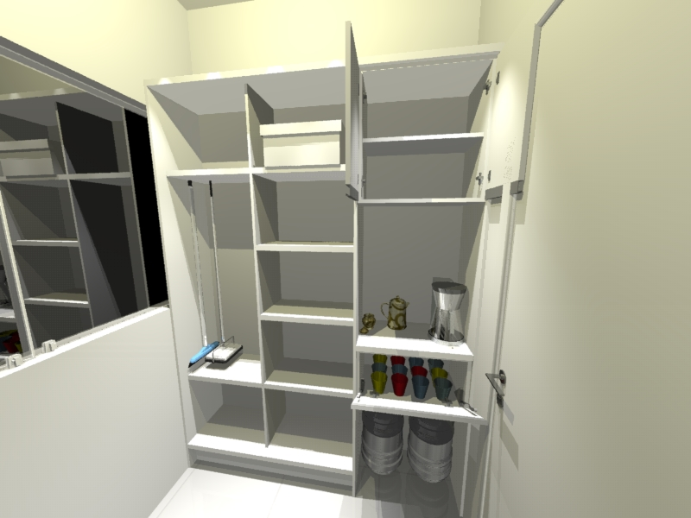
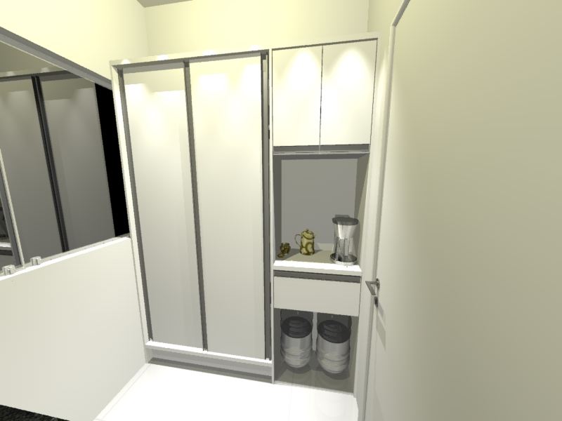

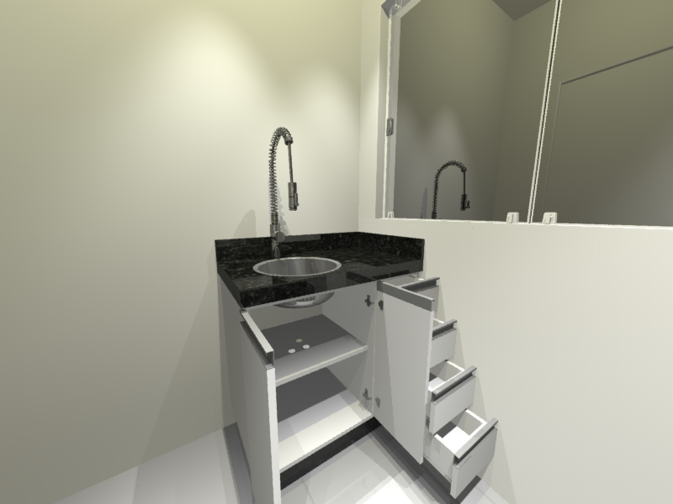
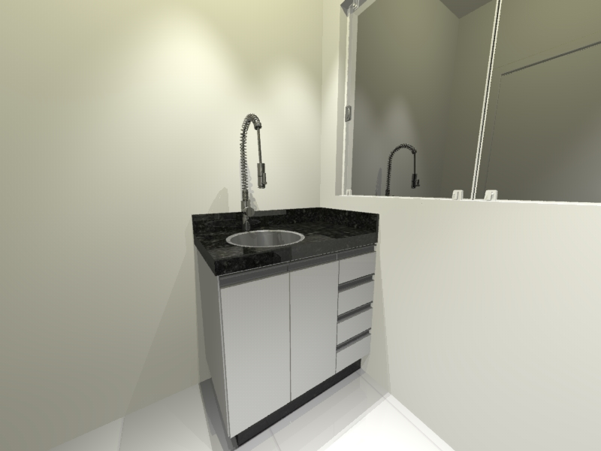

2. LAVANDERIA SUPERIOR
DESCRIÇÃO | Quant. | Altura | Largura | Profundidade
Balcão para tanque de lavar com 2 portas  MDF Branco TX 18mm e engrossamentos em 36mm  Cuba em inox com 40cm profundidade.  Pedra granito verde perola. | 01 | 70cm | 60cm | 50cm
Armário vertical de prateleiras, sendo as 2 últimas prateleiras removíveis.  MDF Branco TX 18mm e engrossamentos em 36mm, prateleiras com engrossamento em 5cm. | 01 | 2,2m | 50cm | 35cm
Armário aéreo de prateleiras  MDF Branco TX 18mm e engrossamentos em 36mm, prateleiras com engrossamento em 5cm. | 01 | 80cm | 60cm | 35cm
Suporte organizador para vassouras | 01 |  | 80cm (comp.)
Valor Total do Ambiente | R$ 9.232,00
IMAGENS ILUSTRATIVAS DOS MÓVEIS DA LAVANDERIA SUPERIOR
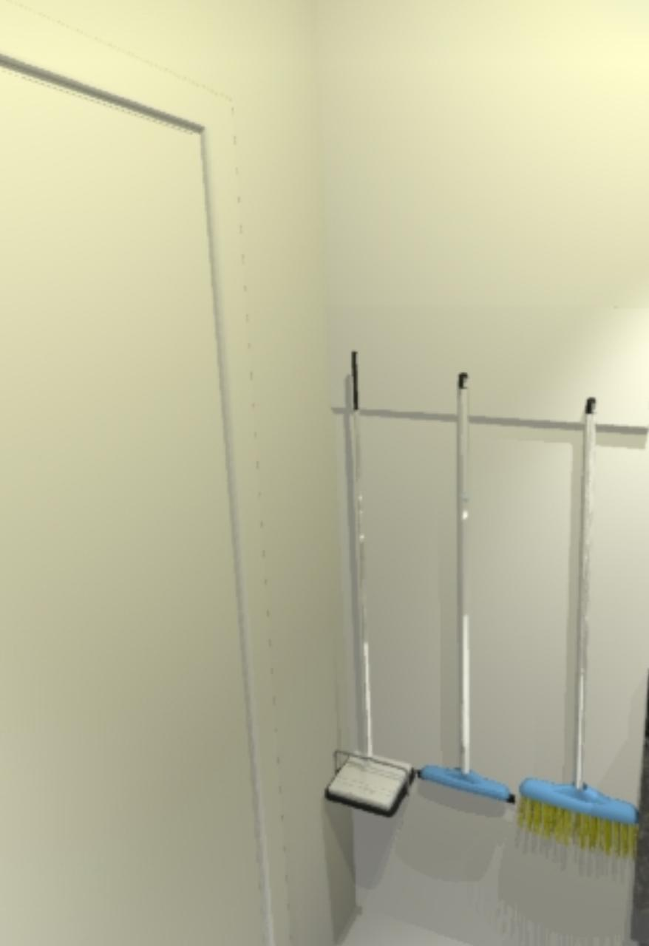

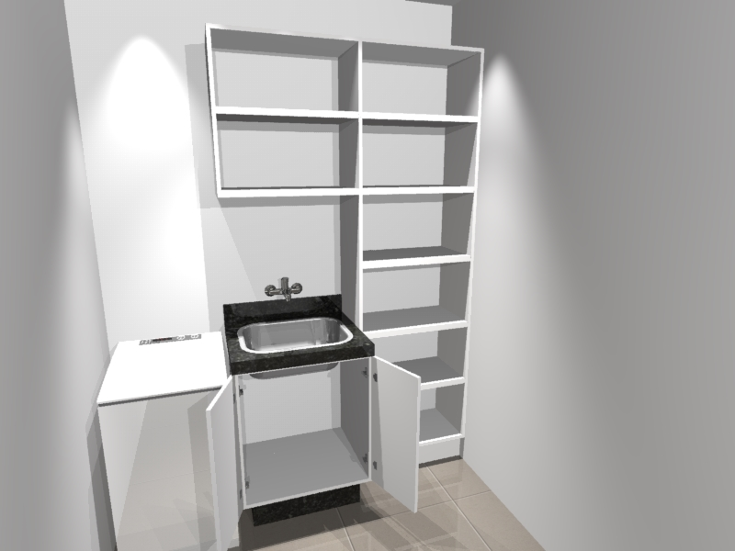

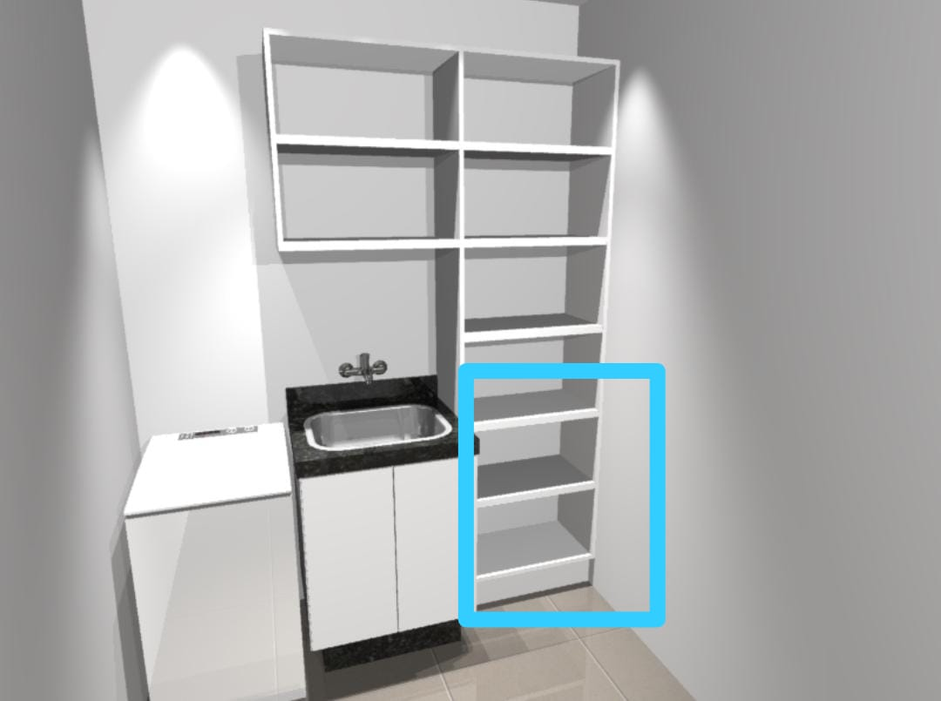
3. ALMOXARIFADO
DESCRIÇÃO | Quant. | Altura | Largura | Profundidade
Armário com prateleiras, sendo as 2 últimas removíveis.  MDF Branco TX 18mm e engrossamentos em 36mm, prateleiras com engrossamento em 5cm. | 01 | 2,22m | 1,90m | 47cm
Armário com prateleiras fixas  MDF Branco TX 18mm e engrossamentos em 36mm, prateleiras com engrossamento em 5cm. | 01 | 2,22m | 1,12m | 33cm
Valor Total do Ambiente | R$ 4.139,00
IMAGENS ILUSTRATIVAS DOS MÓVEIS DO ALMOXARIFADO
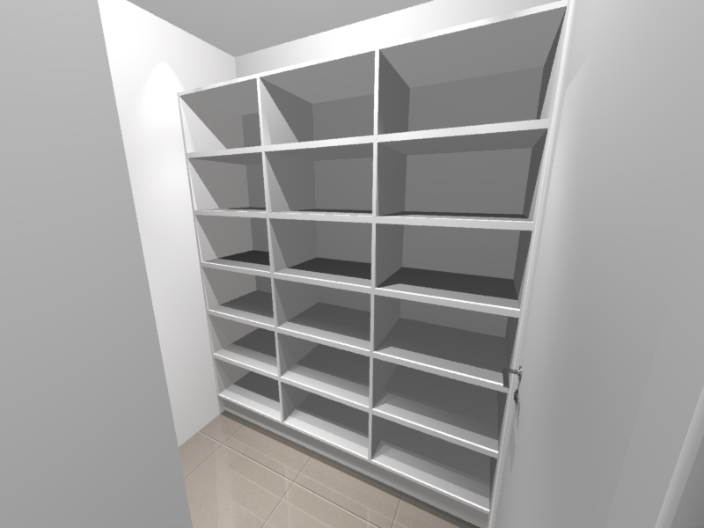
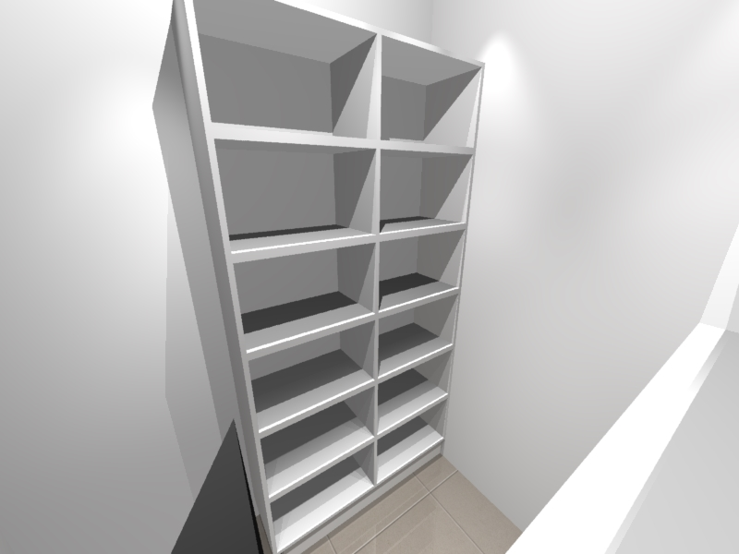
4. SALA DE SOM
DESCRIÇÃO | Quant. | Altura | Largura | Profundidade
Mesa em formato L com 4 gavetas  Mesa frente:  Mesa lateral:  Suporte para equipamento de som  MDF 18mm e engrossamentos em 36mm  Cor de referência: Rovere Marsala e Conect | 01  01 | 1,00m  1,00m  13cm | 1,32m  1,90m  55cm | 65cm  35cm  33cm
Valor Total do Ambiente | R$ 2.982,00
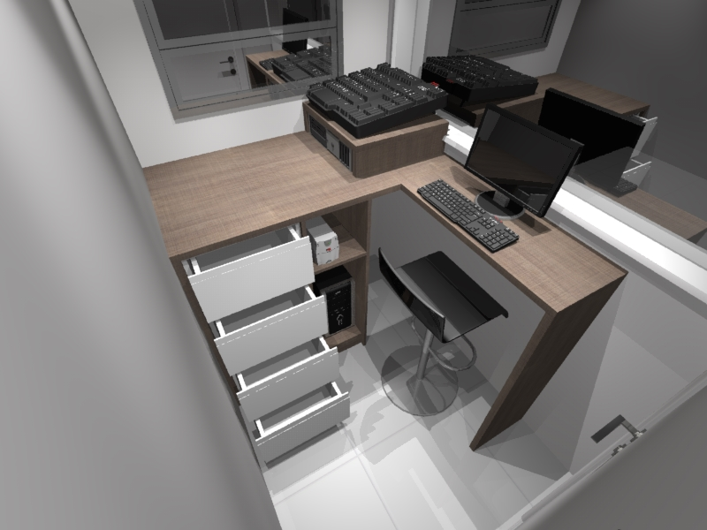
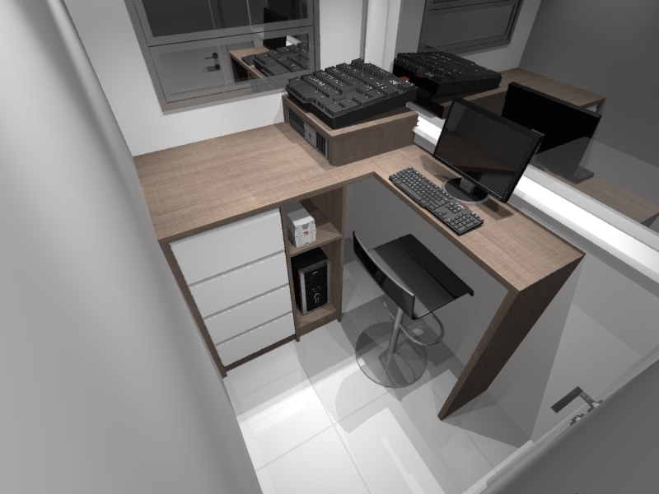
IMAGENS ILUSTRATIVAS DOS MÓVEIS SALA DO SOM

5. SALA DA PRESIDÊNCIA
DESCRIÇÃO | Quant. | Altura | Largura | Profundidade
Mesa em formato L com gaveteiro de duas gavetas e um gavetão, nos seguintes termos:  Mesa da frente:  Mesa lateral:  MDF 18mm e engrossamentos em 36mm  Cor de referência: Rovere Marsala e Conect | 01  01 | 80cm  80cm | 70cm tampo  42cm tampo | 1,60 comp.  1,95 cm comprimento
Painel fundo da sala | 01 | 80cm | 2,70m
Valor Total do Ambiente | R$3.976,00
IMAGENS ILUSTRATIVAS DOS MÓVEIS SALA DO PRESIDENTE
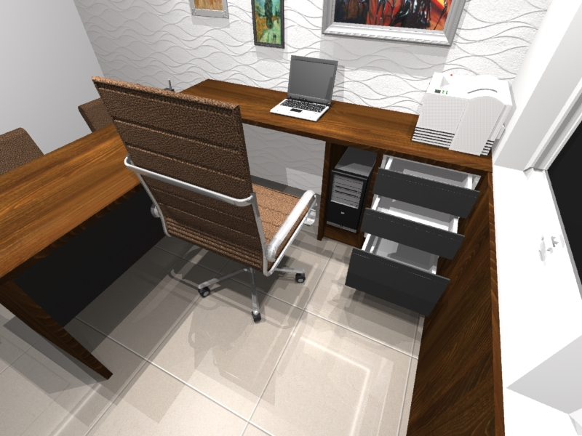
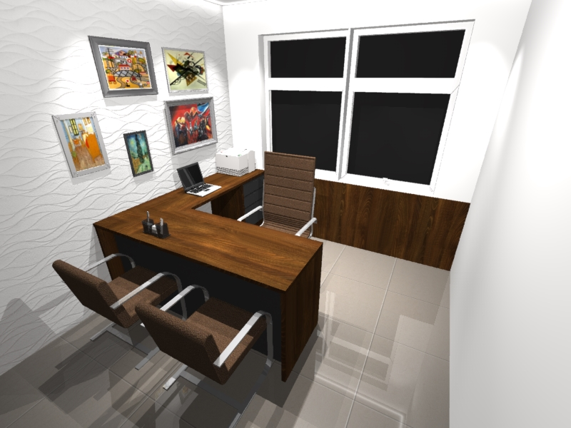
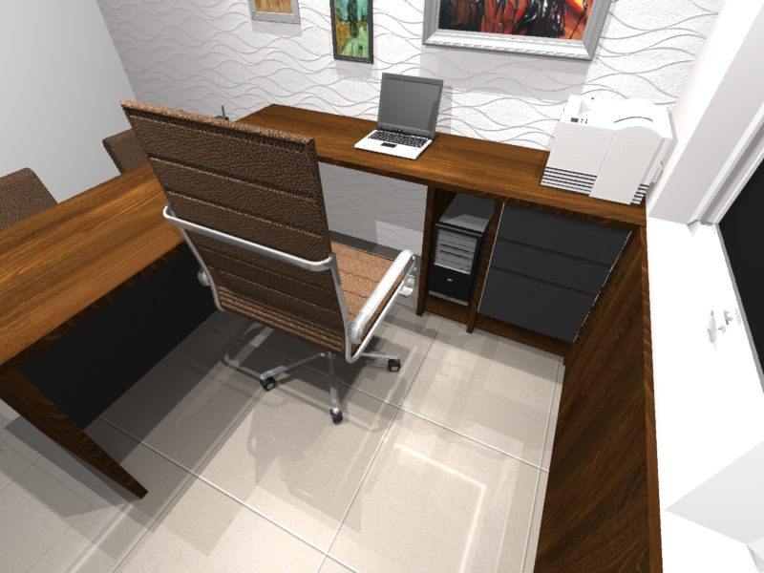

6. SALA DA CONTABILIDADE
DESCRIÇÃO | Quant. | Altura | Largura | Profundidade
Mesa em formato L com gaveteiro de 2 gavetas e 1 gavetão, como segue:  Mesa frente:  Mesa lateral:  Sala do contador MDF 18mm e engrossamentos em 36mm  Cor de referência: Rovere Marsala e Conect | 01  01 | 80cm  80cm | 70cm tampo  42cm tampo | 1,65m comp.  2,25m  comprimento
Armário de prateleiras em formato L  MDF 18mm e engrossamentos em 36mm  Cor de referência: Rovere Marsala e Conect | 01 | 2,2m | 1,10x90cm | 40cm
Valor Total do Ambiente | 6.478,00
IMAGENS ILUSTRATIVAS DOS MÓVEIS SALA DA CONTABILIDADE
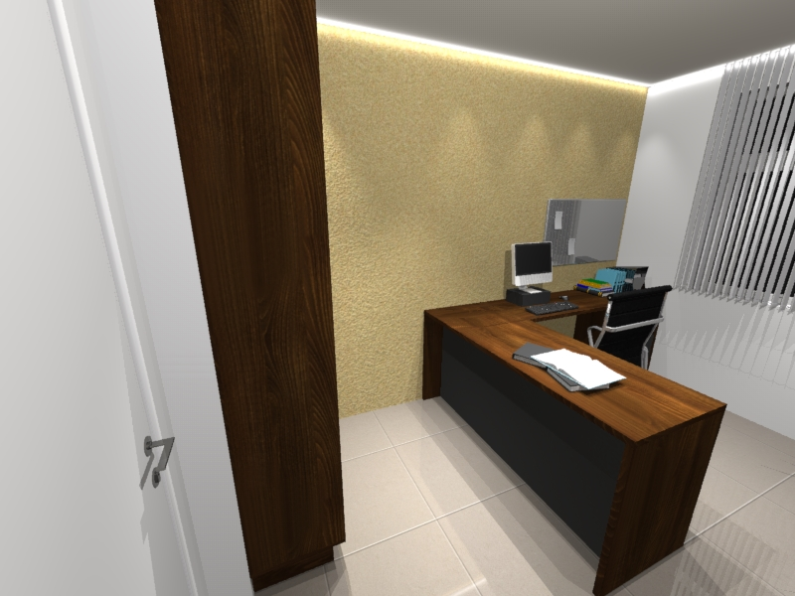
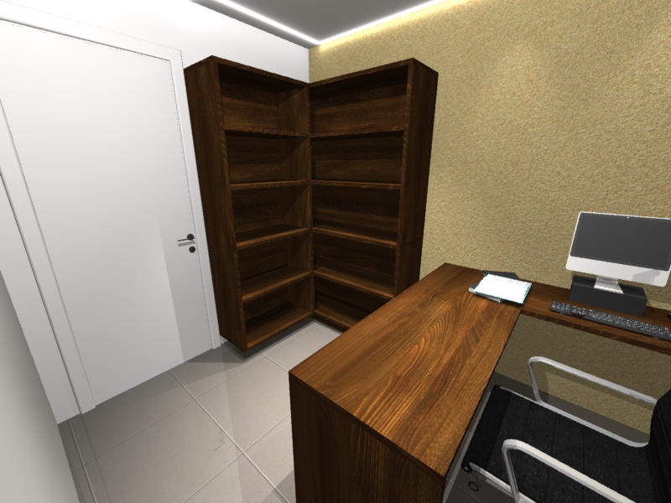
7. SALA ASSESSORIA LEGISLATIVA
DESCRIÇÃO | Quant. | Altura | Largura | Profundidade
Mesa em formato L com 3 gavetas, sendo:  Mesa Frente:  Mesa lateral:  MDF 18mm com engrossamentos em 36mm  Cor de referência: Rovere Marsala e Conect | 01  01 | 80cm  80cm | 1,50m comp.  2,10m  comprimento | 70cm tampo  42cm tampo
Balcão com 4 portas e 4 gavetas  MDF 18mm com engrossamentos em 36mm  Cor de referência: Rovere Marsala e Conect | 01 | 80cm | 2,30 comp. | 42cm
Valor Total do Ambiente | R$6.020,00
8. SALA DIRETORIA
DESCRIÇÃO | Quant. | Altura | Largura | Profundidade
Mesa em formato L com 3 gavetas, sendo:  Mesa Frente:  Mesa lateral:  MDF 18mm com engrossamentos em 36mm  Cor de referência: Rovere Marsala e Conect | 01  01 | 80cm  80cm | 1,50m comp.  2,10m comprimento | 70cm tampo  42cm tampo
Balcão com 4 portas e 3 gavetas, sendo duas gavetas e um gavetão.  MDF 18mm com engrossamentos em 36mm  Cor de referência: Rovere Marsala e Conect | 01 | 80cm | 2,30 comp. | 42cm tampo
Valor Total do Ambiente | R$6.020,00
IMAGENS ILUSTRATIVAS DOS MÓVEIS DAS SALAS DA ASSESSORIA E DA DIRETORIA

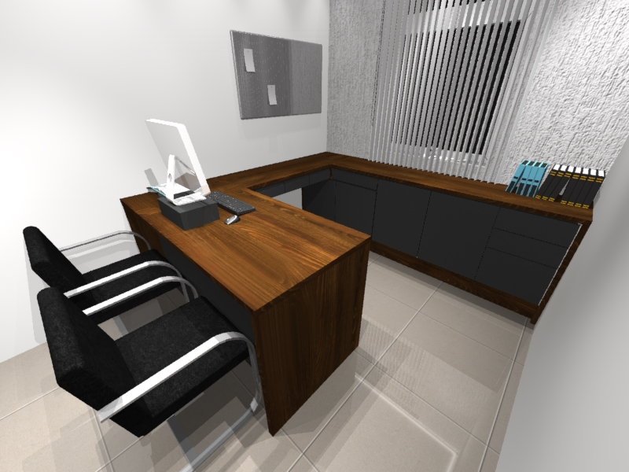
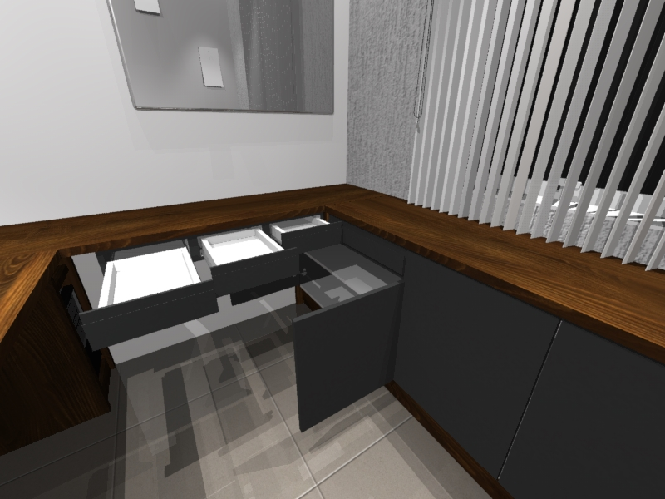

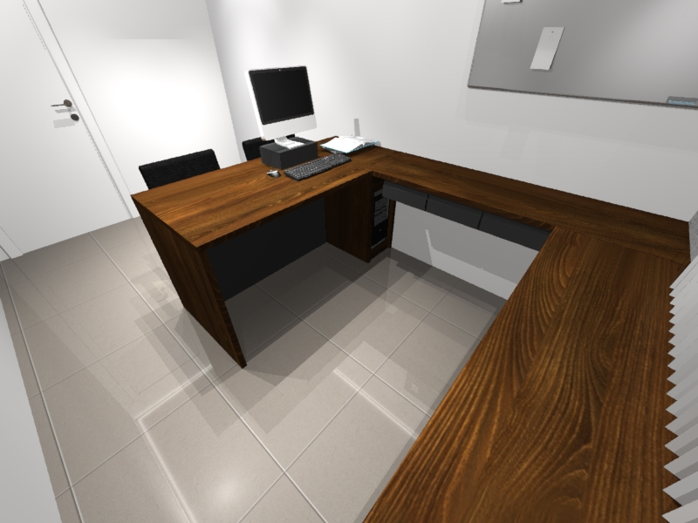
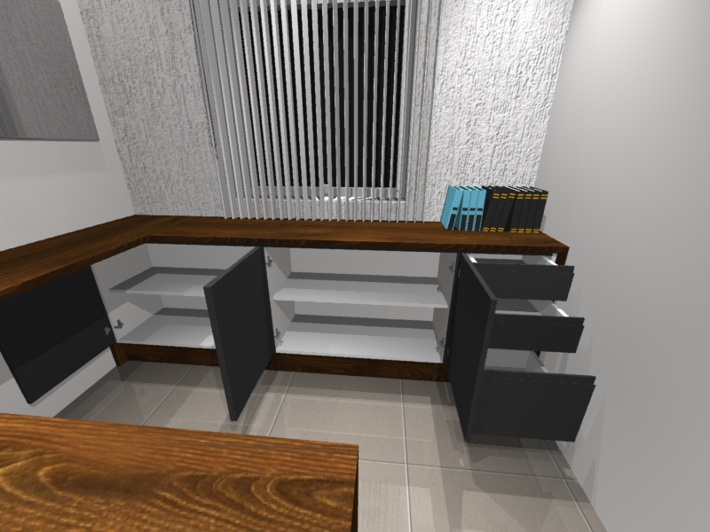

9. SALA CONTROLADORIA E ASSESSORIA JURÍDICA
DESCRIÇÃO | Quant. | Altura | Largura | Profundidade
Mesa em formato L com gaveteiro, sendo 2 gavetas e 1 gavetão.  Mesa Frente:  Mesa lateral:  MDF 18mm com engrossamentos em 36mm  Cor de referência: Rovere Marsala e Conect | 02 | 80cm  80cm | 1,80m comp.  1,60m  comprimento | 70cm tampo  70cm tampo
Balcão com 2 portas, com 1 prateleira.  MDF 18mm com engrossamentos em 36mm  Cor de referência: Rovere Marsala e Conect | 02 | 80cm | 80cm | 45cm
Balcão para impressora com 2 portas, no interno com os seguintes itens: 2 gavetas pequenas e 1 prateleira.  MDF 18mm com engrossamentos em 36mm  Cor de referência: Rovere Marsala e Conect | 01 | 80cm | 80cm | 45cm
Painel de acabamento  Cor de referência: Rovere Marsala e Conect | 02 | 80cm | 1,80cm comp.
Valor Total do Ambiente | R$9.897,00
IMAGENS ILUSTRATIVAS DOS MÓVEIS SALA CONTROLADORIA E ASSESSORIA JURÍDICA
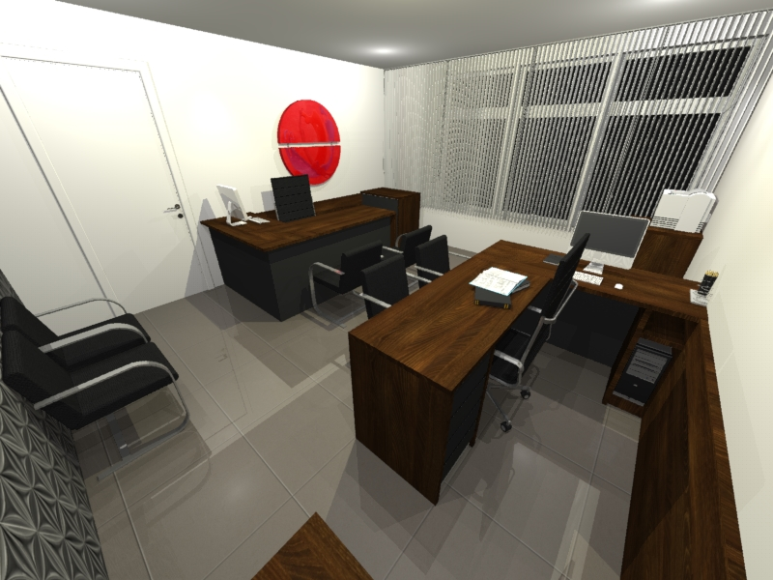
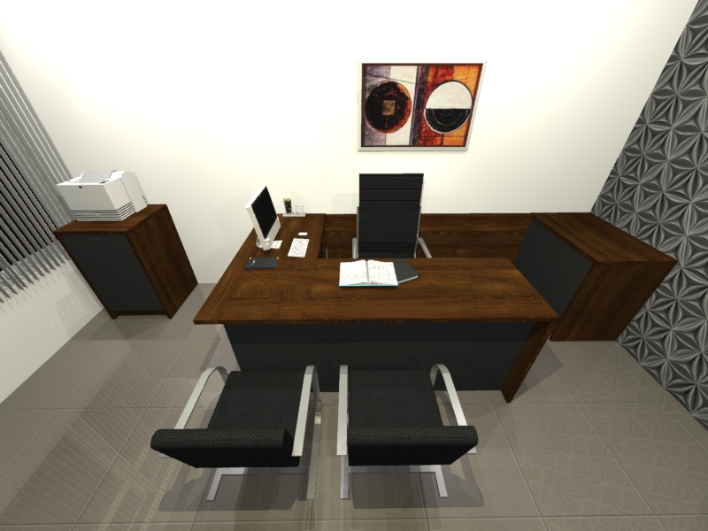
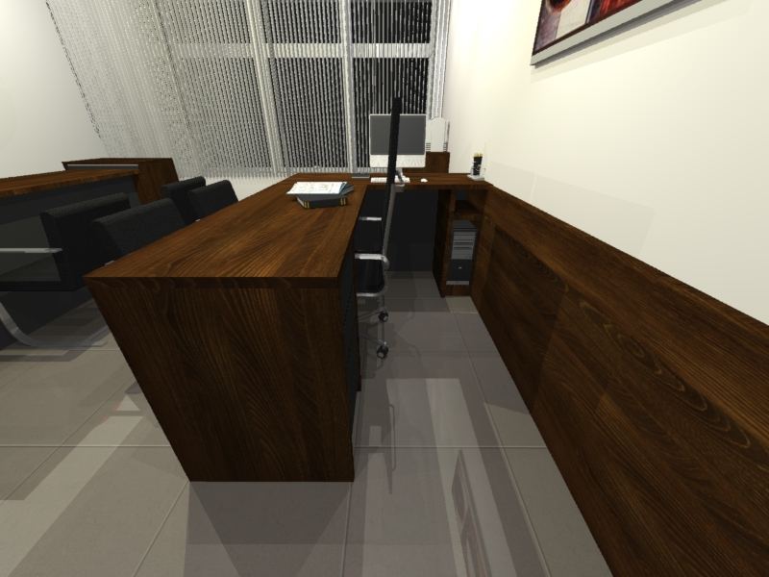

Observações:
- Todos os móveis deverão contar com corrediças telescópicas e dobradiças com amortecedor e puxadores cava.
- O contratante deverá oferecer garantia de 5 anos, sendo 1 ano para as ferragens.
- As imagens em tamanho real podem ser acessadas através do link: https://drive.google.com/drive/folders/1Y-at11B1KOaP-ZbT4M7g5g1ueF8XcugD?usp=sharing
- DOS SERVIÇOS
2.1 Executar os serviços e observar todas as condições estabelecidas neste Termo de Referência.
2.2 Comunicar formalmente a Câmara Municipal de Schroeder, com antecedência mínima de 30 (trinta) dias, a eventual impossibilidade temporária de prestar os serviços constantes do objeto deste edital, mediante plena justificativa técnica;
2.3. Fica vedado, delegar, subcontratar ou transferir, no todo, os serviços constantes deste Edital;
2.4. A remuneração recebida pelo objeto da presente licitação não gerará direito adquirido ou ato jurídico perfeito, não havendo nenhum vínculo da natureza trabalhista ou previdenciária;
2.5. A empresa vencedora deverá realizar a entrega do objeto desta licitação até a data de 15 de dezembro de 2021;
2.6 A empresa vencedora deverá realizar visita in loco para auferir as medidas dos móveis constantes do objeto da presente licitação, bem como constatar a necessidade de corte nos locais para instalação de tomadas, cabos de rede, telefone etc.
2.7 As cores podem ser modificadas a pedido da contratante, desde que mantenham similaridade as referenciadas no presente termo.

- PRAZO DE EXECUÇÃO CONTRATUAL:
O prazo de duração contratual será até 31/12/2021, devendo o objeto da presente licitação ser entregue impreterivelmente até 15/12/2021.
ABERTURA DOS ENVELOPES:
Os envelopes de habilitação e da proposta de preço deverão ser entregues no local, data e horários abaixo determinados:
- Data: 06/10//2021.
- Local: Câmara Municipal de Schroeder, localizada na Av. dos Imigrantes, 2520, centro, Schroeder/SC.
- Entrega dos envelopes até: 14h.
- Abertura do processo: 14h30min.

- PAGAMENTO:
O pagamento será efetuado em até 10(dez) dias após a apresentação da respectiva Nota Fiscal acompanhado de boleto para pagamento.
- DO CUSTO ESTIMADO:
6.1 Estimativa do Valor Global será de no máximo R$ 48.744,00 (quarenta e oito mil, setecentos e quarenta e quatro reais).

Por tudo acima explicitado, opta-se pelo processamento do presente processo de Licitação na Modalidade Tomada de Preço, dando oportunidade a todos, em igualdade de condições.
Schroeder, 21 de setembro de 2021.

ILDEMAR ZOZ
Presidente

ANEXO II

TOMADA DE PREÇO Nº. 001/2021

DECLARAÇÃO DE IDONEIDADE

Declaramos para os fins de direito, na qualidade de proponente do procedimento licitatório, sob a modalidade Tomada de Preço nº. 001/2021, instaurado pela Câmara Municipal de Schroeder, que não fomos declarados inidôneos para licitar ou contratar com o Poder Público, em qualquer de suas esferas.

Por expressão da verdade, firmamos a presente.

local-------------------------------------, ----- de -------------- de 2021.

________________________________________________
Carimbo da Empresa identificando a Razão Social, CNPJ.
e Assinatura do Responsável Legal (nome, cargo, RG, CPF).

Obs.: O documento deverá ser preferencialmente em papel timbrado da licitante.

ANEXO III

TOMADA DE PREÇO Nº. 001/2021

CREDENCIAMENTO

Através da presente, credenciamos o (a) Sr. (a) ----------------------------------------, portador (a) da Cédula de Identidade nº. ---------------------------, e CPF sob nº. ------------------------------ , a participar da licitação instaurada pela Câmara Municipal de Schroeder/SC, na modalidade Tomada de Preço nº. 001/2021, na qualidade de RESPONSAVEL LEGAL, outorgando-lhe poderes para pronunciar-se em nome da empresa -----------------------------------------------------------------, dentre outros poderes, o de renunciar ao direito de interposição de recurso e praticar todos os demais atos inerentes ao certame.

local-------------------------------------, ----- de -------------- de 2021.

________________________________________________
Carimbo da Empresa identificando a Razão Social, CNPJ.
e Assinatura do Responsável Legal (nome, cargo, RG, CPF)
COM FIRMA RECONHECIDA

Obs.: O documento deverá ser preferencialmente em papel timbrado da licitante.

ANEXO IV

MINUTA DE CONTRATO

TOMADA DE PREÇO Nº. 001/2021

Contrato nº. xx/2021
Processo nº. 0....../2021
Tomada de Preço nº. 001/2021

Termo de contrato que entre si celebram a Câmara Municipal de Schroeder (SC), e a empresa ___________, tendo por objeto a contratação de empresa especializada no fornecimento de móveis sob medida para atender as necessidades da Câmara Municipal.

Pelo presente instrumento contratual, que firmam a CÂMARA MUNICIPAL DE SCHROEDER, inscrita no CNPJ sob o nº 83.539.676/0001-85, com endereço na Avenida dos Imigrantes, nº. 2520, Município de Schroeder, Estado de Santa Catarina, doravante denominada simplesmente CONTRATANTE, neste ato representada pelo seu Presidente Ildemar Zoz, no uso da atribuição que lhe confere poderes, e do outro lado, a empresa _________, inscrita no CNPJ sob o nº ____ e inscrição Estadual nº. _______, estabelecida na _____________ , município de __________, Estado de _________, doravante denominada simplesmente de CONTRATADA, neste ato representada pelo (a) Senhor (a) __________, inscrito no CPF sob o nº __________, portador da Carteira de Identidade nº __________, resolvem celebrar o presente contrato, decorrente do processo de licitação n. 0...../2021, modalidade Tomada de Preços nº 001/2021, regido pela Lei Federal nº. 8.666/93 e suas alterações posteriores, e mediante cláusulas e condições a seguir enunciadas:

CLÁUSULA PRIMEIRA – DO OBJETO DO CONTRATO E DESCRIÇÃO:
  - Contratação de empresa especializada no fornecimento de móveis sob medida para atender a demanda de diversas áreas do prédio da Câmara Municipal, conforme Termo de Referência (Anexo VIII) do Edital Tomada de Preço n. 001/2021, que passa a integrar o presente contrato.

CLÁUSULA SEGUNDA – DA VIGÊNCIA:
2.1. O prazo de vigência do presente contrato é até 31 de dezembro de 2021, devendo a entrega do objeto ser impreterivelmente até 15/12/2021.

CLÁUSULA TERCEIRA – DA DOCUMENTAÇÃO CONTRATUAL:
3.1. Fazem parte deste contrato, os seguintes documentos, cujo teor é de conhecimento das partes contratantes: Edital de Licitação nº 001/2021, Homologação, além das normas e instruções legais vigentes no país, que lhe forem atinentes.

CLÁUSULA QUARTA – DO PAGAMENTO:
5.1. O pagamento será efetuado por meio de boleto bancário ou depósito, a crédito do beneficiário, até dez 10 (dez) dias após a entrega do objeto da presente licitação e a apresentação da respectiva Nota Fiscal;
5.2. Em caso de devolução de documentação fiscal para correção, o prazo para pagamento fluirá a partir de sua reapresentação.
5.3. A remuneração recebida pela CREDENCIADA não gerará direito adquirido ou ato jurídico perfeito, não havendo nenhum vínculo da natureza trabalhista ou previdenciária.
5.4 - É expressamente vedada a cobrança em qualquer hipótese de qualquer sobretaxa quando do pagamento dos serviços prestados pelo contratado.
5.5 Pelos serviços prestados, a Câmara Municipal pagará os seguintes preços:

5.6 O valor máximo estabelecido no(s) contrato(s) a ser pago será de até R$ ........... (.........................).

CLÁUSULA QUINTA – DAS DESPESAS E RECURSOS:
6.1. Os recursos orçamentários destinados ao objeto em questão, provirão da dotação orçamentária Fonte 4.4.90.52.00.00.00.00.0696 – Equipamentos e Material permanente.

CLÁUSULA SEXTA – DAS MULTAS E PENALIDADES:
7.1. Pelo não cumprimento dos compromissos assumidos pela contratada serão aplicadas as seguintes sanções administrativas, sem prejuízo das demais legalmente estabelecidas:
    - Advertência;
    - Multa, de até 10% (dez por cento) sobre o valor dos serviços prestados, facultados a cumulação com as demais sanções;
    - Exclusão (Descredenciamento).
    - Suspensão temporária do seu direito de licitar e impedimentos de contratar com o Poder Legislativo de Schroeder, pelo prazo de até 02 (dois) anos;
    - Declaração de inidoneidade, para licitar ou contratar com o Poder Legislativo, em caso de falta maior, a critério e convencimento da Câmara de Vereadores de Schroeder/SC.

CLÁUSULA SÉTIMA – DA FORÇA MAIOR:
8.1. No caso de impossibilidade de cumprimento por parte da CONTRATADA do previsto neste contrato, devido à força maior, conforme definido legalmente, for temporariamente impedida de cumprir total ou parcialmente suas obrigações, deverá comunicar o fato ao CONTRATANTE e ratificar por escrito em até 05 (cinco) dias essa comunicação, descrevendo as ocorrências.
Parágrafo primeiro - As obrigações contratuais da CONTRATADA serão suspensas enquanto perdurar a situação.
Parágrafo segundo - O CONTRATANTE e a CONTRATADA, reciprocamente não serão responsáveis, por atrasos de qualquer natureza, causados por motivos de força maior.

CLÁUSULA OITAVA – DA RESCISÃO:
9.1. A rescisão contratual poderá ser:
9.1.1 - Determinada por ato unilateral e escrito do Presidente da Câmara de Vereadores de Schroeder/SC, nos casos enumerados nos incisos I a XII e XVII do artigo 78 da Lei nº. 8.666/93 e suas alterações posteriores;
9.1.2 - A inexecução total ou parcial do presente enseja sua rescisão pela Administração, com as consequências previstas nos itens 7.1 a 7.1.5 desta Minuta de Contrato;
9.1.3 - Amigável, por acordo entre as partes, mediante autorização escrita e fundamentada da autoridade competente, reduzida a termo no processo licitatório, desde que haja conveniência do Poder Legislativo;
9.1.4 - Em caso de rescisão prevista nos incisos XII a XVII do artigo 78 da Lei nº. 8.666/93 e suas alterações posteriores, sem que haja culpa da proponente, será esta ressarcida dos prejuízos regulamentares comprovados, quando os houver sofrido.

CLÁUSULA NONA – DAS OBRIGAÇÕES DA EMPRESA:
10.1. A contratada é obrigada a comunicar formalmente a Câmara Municipal de Schroeder, com antecedência mínima de 30 (trinta) dias, a eventual impossibilidade temporária de prestar os serviços constantes do objeto deste edital, mediante plena justificativa técnica;
10.1.2. É vedado a Contratada, delegar, subcontratar ou transferir, no todo, os serviços constantes deste Edital;
10.1.3. A remuneração recebida pela CREDENCIADA não gerará direito adquirido ou ato jurídico perfeito, não havendo nenhum vínculo da natureza trabalhista ou previdenciária;
10.1.4. A CREDENCIADA é responsável pela indenização de dano causado a terceiros a ele vinculados, decorrentes de ato ou omissão voluntária, negligência, imperícia ou imprudência, praticadas por seus empregados, profissionais ou prepostos.

CLÁUSULA DÉCIMA - DOS DIREITOS E OBRIGAÇÕES DA CÂMARA MUNICIPAL:
11.1. Reservar-se ao direito de rejeitar as propostas que julgar contrárias aos seus interesses, anular ou revogar em todo ou em parte o processo licitatório;
11.2. Efetuar os pagamentos de acordo com o especificado no item “05” deste contrato.
11.3. Exigir que a CREDENCIADA cumpra com o exposto neste edital.
11.3. Controlar, fiscalizar, monitorar, auditar e avaliar o cumprimento das disposições contidas no Termo do Edital de Licitação;
11.4. Recusar material imprestável, defeituoso, que não atender as especificações constantes neste edital e/ou que não estejam adequados para o uso.

CLÁUSULA DÉCIMA PRIMEIRA - DAS DISPOSIÇÕES FINAIS:
12.1. Este contrato e o Edital de licitação nº 001/2021 e seus anexos são complementares entre si, qualquer detalhe mencionado num e omitido no outro será considerado especificado e válido.

CLÁUSULA DÉCIMA SEGUNDA – DO FORO:
13.1. As partes contratantes elegem o Foro da Comarca de Guaramirim, com renúncia de qualquer outro, por mais privilegiado que seja, para dirimir questões resultantes da ou relativas à aplicação deste Contrato ou execução do ajuste, não resolvidos na esfera administrativa.

E, por estarem acordes, declaram as partes aceitar todas as disposições estabelecidas nas cláusulas do presente CONTRATO, bem como observar fielmente outras disposições legais e regulamentares pertinentes, firmando-o em 02 (duas) vias de igual teor e forma.

Schroeder/SC, ----- de ------------- de 2021.

CONTRATADA:

_____________________________________
Assinatura do responsável legal

CPF nº. --------------------------------

CONTRATANTE:

________________________________________
Ildemar Zoz
PRESIDENTE CÂMARA MUNICIPAL DE SCHROEDER

TESTEMUNHAS:

1ª ____________________________ 2ª ____________________________
Nome: Nome:
CPF nº. CPF nº.

ANEXO V

TOMADA DE PREÇO Nº. 001/2021

DECLARAÇÃO DE RETIRADA DE EDITAL

Nome da empresa: .........................

Endereço: ..........................

Telefone: (...) .............. Fax: (_____) _______________ e-mail: ____________________

Pessoa de contato: ...............................

CNPJ da empresa: .....................................

Nome completo de quem retirou o edital: ......................................
CPF: ______________________________________________________________________________

DECLARAMOS QUE RECEBEMOS CÓPIA DO EDITAL DE TOMADA DE PREÇO Nº. 001/2021 E SEUS ANEXOS.

OBS: A não remessa do recibo exime A Câmara Municipal da comunicação de eventuais retificações ocorridas no instrumento convocatório, bem como de quaisquer informações adicionais.

Local, _________ de ________________________ de 2021.

_____________________________________________
assinatura
CPF nº. _______________

Obs.: O documento deverá ser preferencialmente em papel timbrado da licitante.

ANEXO VI

TOMADA DE PREÇO Nº. 001/2021

DECLARAÇÃO DE COMPROMETIMENTO

A empresa.................................................., CNPJ n.º ..............................., declara, sob as penas da lei, possuir restrição nos documentos de comprovação da regularidade fiscal, conforme faculdade prevista na Lei Complementar Federal nº. 123, de 14 de dezembro de 2006, e se compromete a adotar todas as medidas necessárias, em razão do prazo concedido para este fim, para tentar promover sua regularização fiscal, caso venha ser vencedor.

-------------------------------------, ----- de -------------- de 2021.

________________________________________________
Carimbo da Empresa identificando a Razão Social, CNPJ.
e Assinatura do Responsável Legal (nome, cargo, RG, CPF).

Obs.: O documento deverá ser preferencialmente em papel timbrado da licitante.

ANEXO VII

TOMADA DE PREÇO Nº. 001/2021

DECLARAÇÃO DE PORTE EMPRESARIAL

A empresa ..............................., CNPJ nº. ..............................., declara, sob as penas da lei, para fins de obtenção do tratamento simplificado e diferenciado de que trata a Lei Complementar nº. 123, de 14 de dezembro de 2006, que se enquadra com ( ) Microempresa ou ( ) Empresa de Pequeno Porte, nas condições estabelecidas em seu art. 43º, e que não apresenta nenhum dos impedimentos previstos no §4º desse mesmo artigo.

Obs.: Deve-se assinalar a opção em qual a empresa se enquadra.

Sem mais para o momento, enviamos nossos protestos de estima e consideração.

-------------------------------------, ----- de -------------- de 2021.

________________________________________________
Carimbo da Empresa identificando a Razão Social, CNPJ.
e Assinatura do Responsável Legal (nome, cargo, RG, CPF).

Obs.: O documento deverá ser preferencialmente em papel timbrado da licitante.

TOMADA DE PREÇOS Nº 001/2021

ANEXO VIII
MODELO DE PROPOSTA COMERCIAL

A
CÂMARA MUNICIPAL DE SCHROEDER/SC
Comissão Permanente de Licitação
Referente: Proposta de Preços – Edital de Tomada de Preços 001/2021

Em atendimento ao item 13 do edital, apresentamos nossa PROPOSTA DE PREÇOS para execução dos serviços pertinentes ao objeto desta licitação, a qual detalhamos, na seguinte planilha:

1. LAVANDERIA INFERIOR
DESCRIÇÃO | Quant. | Valor máximo | Valor total
Armário com prateleiras e portas de correr, com suporte para vassouras e suporte para pano de prato, espaço para equipamentos de café e basculante.  MDF Branco TX 18mm e engrossamentos em 36mm, prateleiras com engrossamento em 5cm. | 01 | R$ 9.232,00
Balcão para pia com 4 gavetas e 2 portas. Parte superior com Pedra de granito Verde perola e cuba inox com 14cm de profundidade.  MDF Branco TX 18mm e engrossamentos em 36mm | 01 | R$ 9.232,00
2. LAVANDERIA SUPERIOR |  | R$ 9.232,00
DESCRIÇÃO | Quant. | R$ 9.232,00
Balcão para tanque de lavar com 2 portas  MDF Branco TX 18mm e engrossamentos em 36mm  Cuba em inox com 40cm profundidade.  Pedra granito verde perola. | 01 | R$ 9.232,00
Armário vertical de prateleiras, sendo as 2 últimas prateleiras removíveis.  MDF Branco TX 18mm e engrossamentos em 36mm, prateleiras com engrossamento em 5cm. | 01 | R$ 9.232,00
Armário aéreo de prateleiras  MDF Branco TX 18mm e engrossamentos em 36mm, prateleiras com engrossamento em 5cm. | 01 | R$ 9.232,00
Suporte organizador para vassouras | 01 | R$ 9.232,00
3. ALMOXARIFADO
DESCRIÇÃO | Quant. | Valor máximo | Valor Total
Armário com prateleiras, sendo as 2 últimas removíveis.  MDF Branco TX 18mm e engrossamentos em 36mm, prateleiras com engrossamento em 5cm. | 01 | R$ 4.139,00
Armário com prateleiras fixas  MDF Branco TX 18mm e engrossamentos em 36mm, prateleiras com engrossamento em 5cm. | 01 | R$ 4.139,00
4. SALA DE SOM
DESCRIÇÃO | Quant. | Valor máximo | Valor Total
Mesa em formato L com 4 gavetas  Mesa frente:  Mesa lateral:  Suporte para equipamento de som  MDF 18mm e engrossamentos em 36mm  Cor de referência: Rovere Marsala e Conect | 01  01 | R$ 2.982,00
5. SALA DA PRESIDÊNCIA
DESCRIÇÃO | Quant. | Valor máximo | Valor Total
Mesa em formato L com gaveteiro de duas gavetas e um gavetão, nos seguintes termos:  Mesa da frente:  Mesa lateral:  MDF 18mm e engrossamentos em 36mm  Cor de referência: Rovere Marsala e Conect | 01  01  01 | R$3.976,00
Painel fundo da sala | 01  01  01 | R$3.976,00
6. SALA DA CONTABILIDADE
DESCRIÇÃO | Quant. | Valor máximo | Valor Total
Mesa em formato L com gaveteiro de 2 gavetas e 1 gavetão, como segue:  Mesa frente:  Mesa lateral:  Sala do contador MDF 18mm e engrossamentos em 36mm  Cor de referência: Rovere Marsala e Conect | 01  01 | R$ 6.478,00
Armário de prateleiras em formato L  MDF 18mm e engrossamentos em 36mm  Cor de referência: Rovere Marsala e Conect | 01 | R$ 6.478,00
7. SALA ASSESSORIA LEGISLATIVA
DESCRIÇÃO | Quant. | Valor máximo | Valor Total
Mesa em formato L com 3 gavetas, sendo:  Mesa Frente:  Mesa lateral:  MDF 18mm com engrossamentos em 36mm  Cor de referência: Rovere Marsala e Conect | 01  01 | R$6.020,00
Balcão com 4 portas e 4 gavetas  MDF 18mm com engrossamentos em 36mm  Cor de referência: Rovere Marsala e Conect | 01 | R$6.020,00
8. SALA DIRETORIA
DESCRIÇÃO | Quant. | Valor máximo | Valor Total
Mesa em formato L com 3 gavetas, sendo:  Mesa Frente:  Mesa lateral:  MDF 18mm com engrossamentos em 36mm  Cor de referência: Rovere Marsala e Conect | 01  01 | R$6.020,00
Balcão com 4 portas e 3 gavetas, sendo duas gavetas e um gavetão.  MDF 18mm com engrossamentos em 36mm  Cor de referência: Rovere Marsala e Conect | 01 | R$6.020,00
9. SALA CONTROLADORIA E ASSESSORIA JURÍDICA
DESCRIÇÃO | Quant. | Valor máximo | Valor Total
Mesa em formato L com gaveteiro, sendo 2 gavetas e 1 gavetão.  Mesa Frente:  Mesa lateral:  MDF 18mm com engrossamentos em 36mm  Cor de referência: Rovere Marsala e Conect | 02 | R$9.897,00
Balcão com 2 portas, com 1 prateleira.  MDF 18mm com engrossamentos em 36mm  Cor de referência: Rovere Marsala e Conect | 02 | R$9.897,00
Balcão para impressora com 2 portas, no interno com os seguintes itens: 2 gavetas pequenas e 1 prateleira.  MDF 18mm com engrossamentos em 36mm  Cor de referência: Rovere Marsala e Conect | 01 | R$9.897,00
Painel de acabamento  Cor de referência: Rovere Marsala e Conect | 02 | R$9.897,00
VALOR TOTAL | R$........  Valor da proposta por extenso:

Validade da proposta:

Declaro expressamente que os preços fixados são completos e suficientes para assegurar a justa remuneração dos produtos, compreendendo todas as despesas concernentes à tributos e tudo mais necessário à perfeita e cabal execução do objeto da presente licitação.

Declaro, ainda, ciência em relação as condições de pagamento, que será efetuado até 10 (dez) dias após a entrega do objeto e a apresentação da respectiva Nota Fiscal.

DATAR ASSINAR E CARIMBAR
Representante Legal do PROPONENTE

TOMADA DE PREÇOS nº 001/2021
ANEXO IX

MODELO DE DECLARAÇÃO

.............................................................................. inscrita no CNPJ nº .............................................., por intermédio de seu representante legal Sr. (a) ..................................................... portador (a) da Carteira de Identidade nº ......................................... CPF nº .............................................. DECLARA, para fins do disposto no inciso XXXIII, do art. 7º, da Constituição Federal, que não emprega menor de dezoito anos em trabalho noturno, perigoso ou insalubre e não emprega menor de dezesseis anos.

Ressalva:
Emprega menor, a partir de quatorze anos, na condição de aprendiz( ).

......................................................
Data

......................................................
Representante Legal

(Observação: em caso afirmativo, assinalar a ressalva acima)

